Додаток до рішення виконкому міської ради
____ ________ 2019 № ______

ГЕНПЛАН РОЗТАШУВАННЯ ЗЗР
Адреса м. Луцьк, транспортна розв’язка
пр-т Соборності – вул. Карпенка-Карого
Власник КП «Луцькреклама»
Коротка характеристика ЗЗР подвійний рекламний щит розміром 3,0 м х 6,0 м

Ситуаційна схема Комп’ютерний макет на
фоні оточуючої забудови
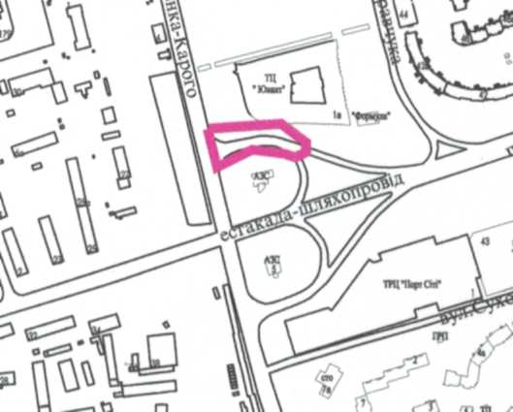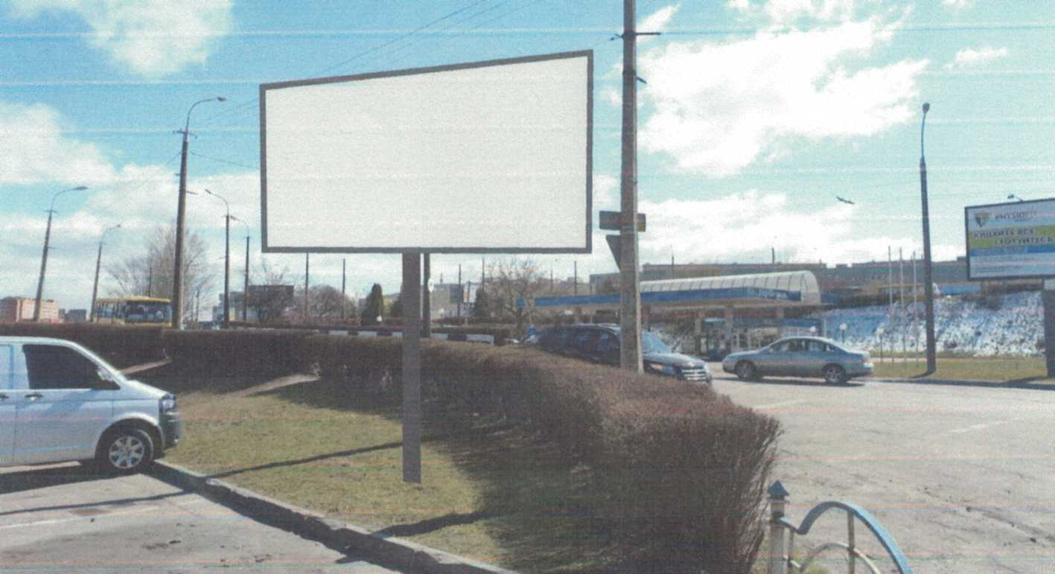

Схема розміщення ЗЗР, М 1:500
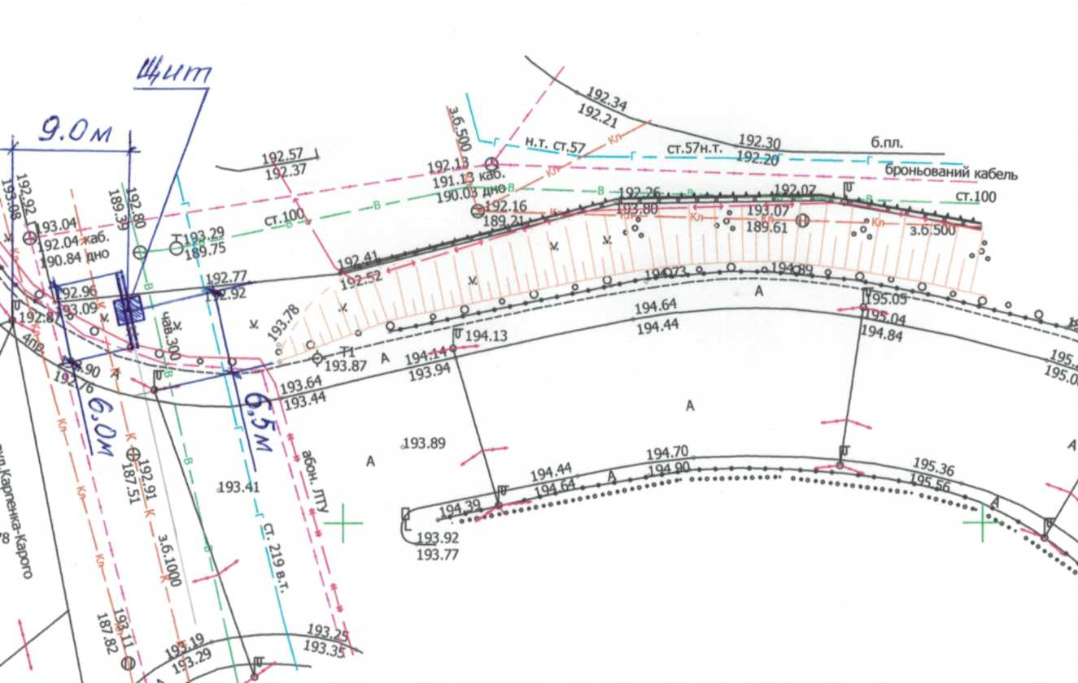

Заступник міського голови,
керуючий справами виконкому Юрій ВЕРБИЧ

Рибай 777 881

